Муниципальное бюджетное дошкольное образовательное учреждение Новосёловский детский сад «Росинка»№24 общеразвивающего вида с приоритетным осуществлением художественно – эстетического направления развития воспитанников

Методические рекомендации для педагогов и родителей:
«Формирование навыков безопасного поведения дошкольников в сети интернет».

Автор-составитель: Старший воспитатель
МБДОУ Новосёловский
детский сад «Росинка» № 24
Сергачёва Е.В.

Новосёлово 2024 г.
 | Содержание
1 | Пояснительная записка. | 3-5
2 | Организация работы ДОУ по обеспечению информационной безопасности дошкольников. | 5-7
2.1. | Методические рекомендации по использованию сетевых ресурсов в образовательном процессе для педагогов. | 7-9
2.2. | Методические рекомендации для родителей законных представителей по использованию интернет ресурсов. | 9-10
3. | Список литературы. | 10
4. | Приложения | 11
 | Приложение 1 «Для вас родители»  №1.Рекомендуемые для родителей правила безопасного поведения в сети Интернет для детей в возрасте 7-8 лет: | 11
 | №2.Памятка родителям на тему «Защитить детей от вредной информации» | 12-14
 | №3.Консультация для родителей «Безопасное использование Интернета» | 15-16
 | Приложение 2 «Для вас воспитатели»  №1. Консультация на тему: «Роль интернета для воспитателей ДОУ». | 17
 | №2. Перечень интернет - ресурсов для педагога | 18

Аннотация к содержанию: Методические рекомендации предназначены для педагогических работников, родителей (законных представителей) дошкольников. Настоящие рекомендации могут быть использованы при проведении родительских собраний, консультаций, индивидуальных бесед.

Пояснительная записка
Для гармоничного развития личности ребенку необходимо освоение новых технологий, а соответственно и знакомство с Интернетом, как с глобальным источником информации. Но реальность такова, что дети реже используют Интернет как библиотеку знаний, а делают упор на игры и общение в сети. Интернет стал неотъемлемой частью нашей жизни. С помощью всемирной паутины мы находим нужную информацию, общаемся с друзьями, узнаем последние новости, совершаем покупки и еще очень много всего. Но, как известно, в Интернете есть не только полезное. Интернет для детей таит в себе множество опасностей.
В современных условиях развития общества компьютер стал для ребенка и «другом» и «помощником» и даже «воспитателем», «учителем».
Всеобщая информатизация и доступный, высокоскоростной Интернет уравнял жителей больших городов и малых деревень в возможности получить качественное образование.
Между тем существует ряд аспектов при работе с компьютером, а в частности, с сетью Интернет, негативно влияющих на физическое, моральное, духовное здоровье подрастающего поколения. Важно, чтобы взрослые, и дети понимали, что в информационном пространстве есть свои плюсы и минусы, есть плохое и хорошее. Необходимо научить детей, извлекать из ресурсов только лучшее и безопасное, делать осознанный и грамотный выбор. Необходимо обсуждать с детьми все вопросы, которые возникают у них при использовании Интернет. Чем больше взрослые будут знать о том, как дети используют Интернет, тем проще определить и объяснить, что является приемлемым и безопасным.
В связи с этим необходимо направить все усилия на защиту детей от информации, причиняющей вред их здоровью и развитию. Просвещение подрастающего поколения, знание ребенком элементарных правил отбора информации, а также умение ею пользоваться способствует развитию системы защиты прав детей.
Согласно российскому законодательству информационная безопасность детей – это состояние защищенности детей, при котором отсутствует риск, связанный с причинением информацией, в том числе распространяемой в сети Интернет, вреда их здоровью, физическому, психическому, духовному и нравственному развитию (Федеральный закон от 29.12.2010 № 436-ФЗ "О защите детей от информации, причиняющей вред их здоровью и развитию").
Методические рекомендации «Информационная безопасность дошкольников в ДОУ и дома» посвящены решению проблемы неосведомленности родителей и педагогов о рисках и опасностях, которые подстерегают детей при использовании сети Интернет.
Целью разработки данных методических рекомендаций, является;
- помощь педагогам и родителям (законным представителям) в изучении правил пользования сети Интернет;
- расширение объема знаний родителей (законных представителей) и педагогов о правилах безопасного поведения детей в сети Интернет;
- повышение уровня знаний источников опасности, которые таит в себе «всемирная паутина», и первоочередные шаги для обеспечения безопасности детей.
Использование в работе данных рекомендаций позволит педагогам:
1. Повысить уровень правовой грамотности сотрудников, родителей (законных представителей) воспитанников по вопросу обеспечения информационной безопасности.
2. Расширить компетентность родителей (законных представителей) и педагогов в области безопасного поведения детей в интернете.
3. Изучить нормативно-правовые документы по вопросам защиты детей от информации, причиняющей вред их здоровью и развитию.
Нормативно-правовое обеспечение.
Научно-методические основы рекомендаций соответствуют основным нормативно-правовым документам в образовании Российской Федерации. Отражены в федеральных, региональных законодательных актах и других нормативно-правовых документах, регламентирующих обеспечение информационной безопасности несовершеннолетних:
  - Указ Президента РФ от 04.03.2013 г. № 183 «О рассмотрении общественных инициатив, направленных гражданами Российской Федерации с использованием Интернет-ресурса «Российская общественная инициатива»
  - Стратегия развития воспитания в Российской Федерации на период до 2025 года(утверждена распоряжением Правительства РФ от 29.05.2015г № 996-р).
  - Федеральный закон «О персональных данных» от 27.07.2006 N 152-ФЗ (последняя редакция 30.06.2018г.)
  - Федеральный закон РФ от 28.12.2010 г. № 390 — ФЗ «О безопасности».
  - Федеральный закон РФ от 29.12.2010 г. № 436 — ФЗ «О защите детей от информации, причиняющей вред их здоровью и развитию».
  - Письмо Министерства образования и науки РФ от 03.10.2017 г. N 09-1995 «Методические рекомендации по проведению мероприятий по повышению правовой грамотности детей, родителей (законных представителей) и педагогических работников, участвующих в воспитании детей».
  - Письмо Министерства образования и науки РФ от 14.05.2018 № 08- 1184«Методические рекомендации о размещении на информационных стендах, официальных интернет-сайтах и других информационных ресурсах общеобразовательных организаций и органов, осуществляющих управление в сфере образования, информации о безопасном поведении и использовании сети «Интернет».

2. Организация работы ДОУ по обеспечению информационной безопасности дошкольников.

Работа ДОУ по обеспечению информационной безопасности строится в следующих направлениях:
Информационная безопасность
1.Нормативно-правовое обеспечение деятельности ДОУ по информационной безопасности
2.Работа с участниками образовательных отношений:
-Родители
-Педагоги
-Дети
3.Официальный сайт ДОУ
Каждое образовательное учреждение внутренними локальными актами определяет деятельность по обеспечению информационной безопасности участников образовательных отношений. К данным нормативным актам относятся: приказы, положения, порядки, реестры, планы работы.
Например:
  - Приказ об ответственном за информационную безопасность в организации.
  - Положение об официальном сайте учреждения.
  - Положение об информационной открытости учреждения.
  - Положение о порядке работы с персональными данными воспитанников и их родителей (законных представителей).
  - Положение о работе с персональными данными работников.
  - Порядок доступа педагогических работников к информационно-телекоммуникационным сетям и базам данных, учебным и методическим материалам, музейным фондам, материально- техническим средствам обеспечения образовательной деятельности.
  - План работы по обеспечению информационной безопасности
  - Реестр электронных и цифровых ресурсов ДОУ

Для достижения положительных результатов необходимо повышать уровень знаний педагогов и родителей по вопросам информационной безопасности, чтобы уметь оперативно ориентироваться и ориентировать детей по безопасному поведению в Интернете. Для этого разработан план по обеспечению информационной безопасности. План содержит мероприятия с указанием сроков реализации, форм работы, способствует достижению целей, выполнению поставленных задач и повышению эффективности мер, принимаемых в детском саду по защите детей от информации, причиняющей вред их здоровью и (или) развитию.

План работы ДОУ по обеспечению информационной безопасности дошкольников на учебный год.

№  п/п | Наименование  мероприятия | Форма работы | Сроки  реализации
1. | Создание нормативно - правовых механизмов защиты детей от распространения информации, причиняющей вред их  здоровью и развитию | Издание приказов, инструкций, положений, направленных на обеспечение информационной безопасности | Август - сентябрь
2. | Организация работы с родителями по информационной  безопасности | -консультации  -беседы  -папки передвижки  -информационные буклеты | В течение года

3. | Организация работы с детьми по информационной безопасности | -Беседы  -Чтение сказок:  «Как мышонок учился безопасному поведению в сети Интернет»  «Сказ про золотые правила безопасного Интернета»  «Сказка о колобке и Интернете»  -Тренинги  -Решение ситуативных задач | В течение года
4. | Информирование педагогов по вопросам защиты детей от распространения вредной  для них информации | -консультации  -круглые столы  -семинары  -информационные буклеты и т.д. | В течение года
5. | Работа с сайтом ДОУ | Размещение на официальном сайте детского сада ссылок на электронные адреса по проблемам информационной безопасности для всех участников  образовательного процесса | По мере обновления информации

  - Методические рекомендации по использованию сетевых ресурсов для педагогов.

В современном обществе одним из требований к педагогической деятельности является владение информационно-коммуникационными технологиями и умениями применять их в воспитательно-образовательном процессе. В соответствии с Приказом Министерства образования и науки РФ от 17октября 2013 г. N 1155 «Об утверждении федерального государственного образовательного стандарта дошкольного образования» и Приказа Министерства труда и социальной защиты РФ от 18 октября 2013г. N 544н «Об утверждении профессионального стандарта «Педагог (педагогическая деятельность в сфере дошкольного, начального общего, основного общего, среднего общего образования) (воспитатель, учитель)» педагог должен владеть следующими компетенциями:
- общепользовательская ИКТ – компетентность;
- общепедагогическая ИКТ – компетентность;
- предметно-педагогическая ИКТ – компетентность (отражающая профессиональную ИКТ - компетентность соответствующей области человеческой деятельности);
- находить ценностный аспект учебного знания и информации обеспечивать его понимание и переживание обучающимися.
Вместе с этим педагог должен уметь:
- Создавать графические и текстовые документы (т. е. самостоятельно оформлять групповую документацию, диагностику и т. д)
- Активно использовать информационные технологии в образовательном процессе
- Познакомиться с информационными сайтами для педагогов и владеть навыками поиска информации в Интернете
- Владеть различными программами для создания мультимедийных презентаций
Наиболее эффективная форма организации работы с компьютером в детском саду – проведение занятий с применением презентаций.
По сравнению с традиционными формами обучения дошкольников, мультимедийный способ подачи информации обладает рядом преимуществ:
    - предъявление информации на экране компьютера в игровой форме вызывает у детей стремление к деятельности с ним;
    - компьютер несёт в себе образный тип информации, понятный дошкольникам, которые пока не умеют читать и писать; движения, звук, мультипликация надолго удерживают внимание ребёнка;- проблемные задачи и поощрение ребёнка при их правильном решении самим компьютером (сказочными героями) являются стимулом познавательной активности детей;
    - компьютер позволяет моделировать такие ситуации, которые нельзя увидеть в повседневной жизни (полёт спутника, рост растений, другие необычные эффекты).
При создании электронных образовательных ресурсов (ЭОР) в приложении PowerPoint, педагог должен учитывать следующие рекомендации к оформлению:
- Цветовая гамма должна состоять не более чем из двух-трех цветов.
- Черный цвет фона не приемлем.
- На полосе не должно быть больше семи значимых объектов, так как человек не в состоянии запомнить за один раз более семи пунктов чего-либо.
- Крупные объекты в составе любой композиции смотрятся плохо. Аршинные буквы в заголовках придают дизайну непрофессиональный вид.
- Презентация предполагает сочетание информации различных типов: текста, графических изображений, музыкальных и звуковых эффектов, анимации и видеофрагментов. Оформление каждого из перечисленных типов информации также подчиняется определенным правилам. Так, например, для текстовой информации важен выбор шрифта. Для графической информации многое зависит от яркости и насыщенности цвета. Необходимо тщательно продумывать их взаимное расположение на слайде для лучшего восприятия.
- Цвет графических изображений не должен резко контрастировать с общим стилевым оформлением слайда.
- Если графическое изображение используется в качестве фона, то текст на этом фоне должен быть хорошо читаем.
- Анимационные эффекты используются для привлечения внимания слушателей или для демонстрации динамики развития какого-либо процесса. В этих случаях использование анимации оправдано.
- Звуковое сопровождение должно отражать суть или подчеркивать особенность темы слайда; необходимо выбрать оптимальную громкость, чтобы звук был слышен всем слушателям, но не был оглушительным; если это фоновая музыка, то она не должна отвлекать внимание и заглушать основные слова.
Нельзя использовать мультимедийные технологии на каждом занятии, так как при подготовке и организации таких занятий от педагога, а также от детей, требуется больше интеллектуальных и эмоциональных усилий, чем при обычной подготовке. Кроме того, при частом использовании ИКТ у детей теряется особый интерес к таким занятиям.
Важно так же соблюдать условия для сбережения здоровья ребенка:
- Детям пяти - семилетнего возраста можно "общаться" с компьютером не более 10-15 минут в день 3-4 раза в неделю.
- Желательно, чтобы монитор был жидкокристаллическим или плазменным.
- Нужно включать в занятия игры, направленные на профилактику нарушений зрения и отработку зрительно-пространственных отношений.
- Регулярно проводить гимнастику для глаз: во время работы необходимо периодически переводить взгляд ребенка с монитора каждые 1,5 - 2 минуты на несколько секунд, так же важна и смена деятельности во время занятия.
- Для проведения фронтальных занятий возможно использование мультимедийного проектора, расстояние от экрана до стульев на которых сидят дети должно составлять 2 - 2,5 метра.
Важным аспектом работы педагога является не только все вышеперечисленные умения, но и участие в различных педагогических проектах, дистанционных конкурсах, викторинах, олимпиадах, чтобы повысить уровень компетенции в вопросах информационной безопасности предлагаем перечень Интернет-ресурсов для педагогических работников, в которых можно найти ответы на все интересующие вопросы.

  - http://www.fid.su/projects/deti-v-interneteсайт Фонда Развития Интернет.
  - http://www.ligainternet.ru/Лиги безопасного Интернета.
  - http://ppt4web.ru/informatika/bezopasnyjj-internet.htmlпрезентации о безопасном Интернете.
  - http://www.microsoft.com/ru-ru/security/default.aspx сайт Центра безопасности Майкрософт.
  - http://i-deti.org/ портал «Безопасный инет для детей», ресурсы, рекомендации, комиксы
  - http://www.igra-internet.ru/ — онлайн интернет-игра «Изучи Интернет
– управляй им»
  - http://www.safe-internet.ru/ — сайт Ростелеком «Безопасноть детей в Интернете, библиотека с материалами, памятками, рекомендациями по возраста

2.2. Методические рекомендации для родителей (законных представителей) по использованию интернет ресурсов.
Определение термина "информационная безопасность детей" содержится в Федеральном законе N 436-ФЗ «О защите детей от информации, причиняющей вред их здоровью и развитию», регулирующим отношения, связанные с защитой детей от информации, причиняющей вред их здоровью и (или) развитию. Согласно данному закону «информационная безопасность детей» - это состояние защищенности, при котором отсутствует риск, связанный с причинением информацией вреда их здоровью и (или) физическому, психическому, духовному, нравственному развитию. С учетом этого родителям предлагаются правила работы в сети Интернет для различных возрастных категорий, соблюдение которых позволит обеспечить информационную безопасность ваших детей.
С какого возраста можно давать ребенку компьютер и интернет?
1. Не рекомендуют давать ребенку компьютер хотя бы до 3-х лет. Считается, что до этого возраста ребенок еще не готов адекватно воспринимать информацию с экрана. Он не отличает виртуальный мир от реального.
2. Для детей от трех до пяти лет общее время у экрана компьютера, телефона, планшета и т.д. не должно превышать 1 часа в день, при этом продолжительность одного сеанса должна быть не более 7 минут.
3. С 5 лет суточную норму можно постепенно(!) увеличивать до двух часов, а продолжительность непрерывного пользования компьютером – до 20 минут.
Находясь в Интернете ребенок старшего дошкольного возраста старается посетить те или иные сайты, а возможно и чаты, разрешение на посещение которых он не получил бы от родителей. Поэтому, родителям (законным представителям) особенно полезны будут те отчеты, которые предоставляются программами по ограничению использования Интеренета, т. е. Родительский контроль или то, что вы сможете увидеть во временных файлах Интернет (папки c: \ Users \User \AppData \Local \Microsoft \Windows\TemporaryInternetFiles в операционной системе Windows Vista). В результате, у ребенка не будет ощущения, что за ним ведется постоянный контроль, однако, родители будут по-прежнему знать, какие сайты посещает их ребенок.
Стоит понимать, что дети в данном возрасте обладают сильным чувством семьи, они доверчивы и не сомневаются в авторитетах. Дети этого возраста любят играть в сетевые игры и путешествовать по Интернет. Вполне возможно, что они используют электронную почту и могут заходить на сайты и чаты, не рекомендованные родителями.
По поводу использования электронной почты рекомендуется не разрешать иметь свой собственный электронный почтовый ящик, а пользоваться семейным, чтобы родители могли контролировать переписку.
Запретить ребенку использовать внешние бесплатные ящики сможет такое программное обеспечение, как KasperskyInternetSecurity версии 7.0 со встроенным родительским контролем.

3.Список литературы
  - Камалов Р. Р. Детям и родителям об информационной безопасности Книга для дошкольников и учеников начальной школы/ Глазов: гос.пед.ин-т., 2012, -132с.
  - Комарова Т. С., Комарова И. И., Туликов А. В. и др. Информационно- коммуникационные технологии в дошкольном образовании.: МОЗАИКА- СИНТЕЗ; Москва; 2011 ISBN 978-5-86775-907-0.
  - Методические рекомендации для родителей (законных представителей) о возможностях организации родительского контроля за доступом детей в сеть Интернет: Методические рекомендации. – Уфа: Издательство ИРО РБ, 2018. Составители: Шарипова Г.И., Тагиров И.Х.
  - Организация сетевого взаимодействия дошкольной образовательной организации: Методические рекомендации. / Под научной редакцией В.А. Деркунской. – Санкт-Петербург, РГПУ им. А.И. Герцена, 2018. - 148 с.
  - Полезный и безопасный интернет. Правила безопасного использования интернета для детей младшего школьного возраста: практическое пособие / под ред. Г.У. Солдатовой; 3-е изд., перераб. и доп. – М.: Федеральный институт развития образования, 2017. – 64 с.

4.ПРИЛОЖЕНИЯ

Приложение 1. «Для Вас - Родители»

№1 Рекомендуемые для родителей правила безопасного поведения в Интернет для детей в возрасте 7-8 лет:

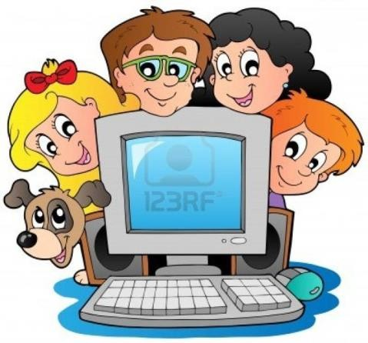
    - создайте список домашних правил посещения сети «Интернет» при участии детей и требуйте его выполнения;
    - требуйте от вашего ребенка соблюдения временных норм нахождения за компьютером. Покажите ребенку, что вы наблюдаете за ним не потому что вам это хочется, а потому что вы беспокоитесь о его безопасности и всегда готовы ему помочь;
    - персональный компьютер с подключением в сеть «Интернет» должен находиться в общей комнате
под присмотром родителей.
Ноутбуком, планшетным компьютером или мобильным телефоном с подключением к сети Интернет ребенок должен пользоваться также под присмотром родителей;
4. используйте предназначенные для детей поисковые системы (например, http://www.kinder.ru, http://kids.quintura.ru и другие). Перед тем, как рекомендовать ребенку пользоваться конкретной поисковой системой, попробуйте самостоятельно ввести в нее несколько поисковых запросов, так как не все подобные системы фильтруют негативный контент эффективно;
5. используйте средства блокирования нежелательного контента как дополнение к стандартному «Родительскому контролю»;
6. создайте общий для всей семьи электронный ящик и аккаунт в социальной сети, чтобы у ребенка не возникала необходимость создавать собственные;
7. приучите детей советоваться с вами перед распространением какой-либо информации посредством сети Интернет (через электронную почту, в чате или форме, на странице аккаунта);
8. научите детей не загружать файлы, программы или музыку без вашего согласия;
9. в «белый» список сайтов, разрешенных для посещения, вносите только сайты с хорошей репутацией;
10. беседуйте с детьми об их друзьях в «Интернет», как если бы речь шла о друзьях в реальной жизни;
11. приучите вашего ребенка сообщать вам о любых угрозах или тревогах, связанных с Интернет. Оставайтесь спокойными и напомните детям, что они в безопасности, если сами рассказали вам о своих угрозах или тревогах. Похвалите их и посоветуйте подойти еще раз в подобных случаях.

№2. Памятка родителям на тему «Защитить детей от вредной информации»

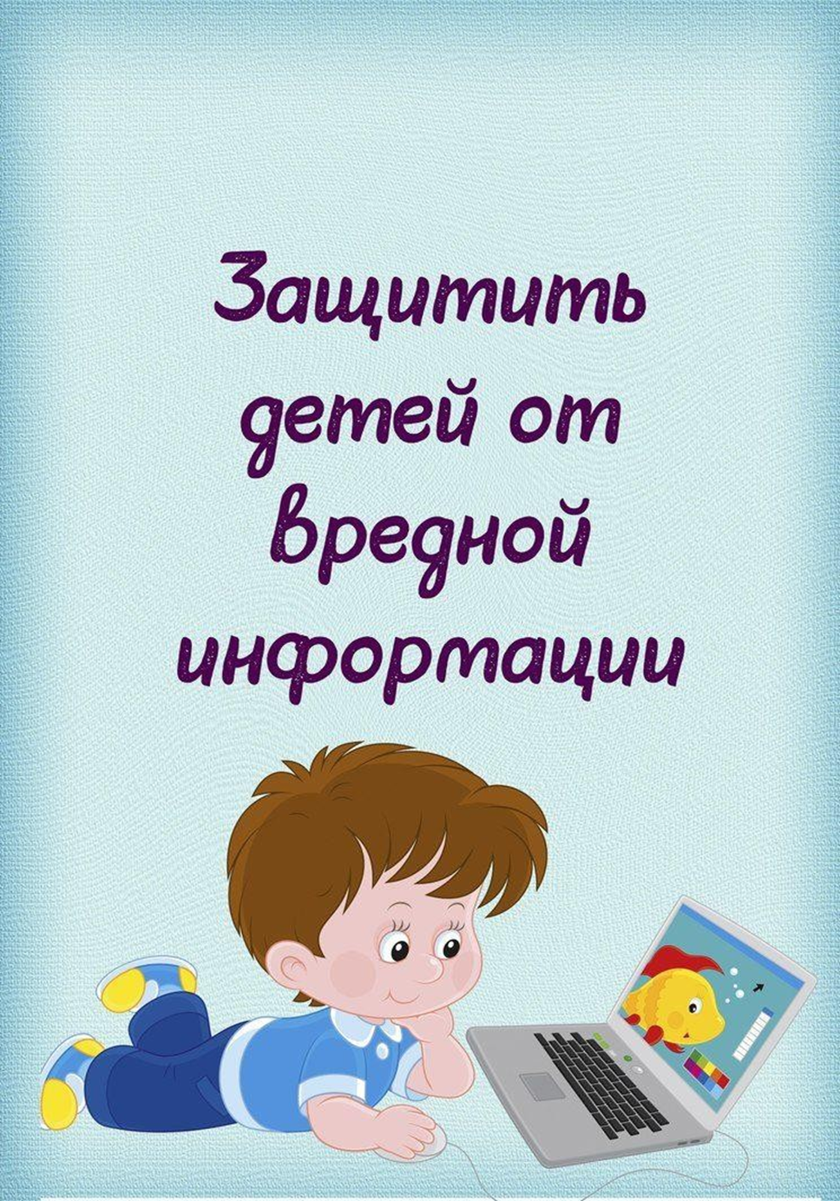
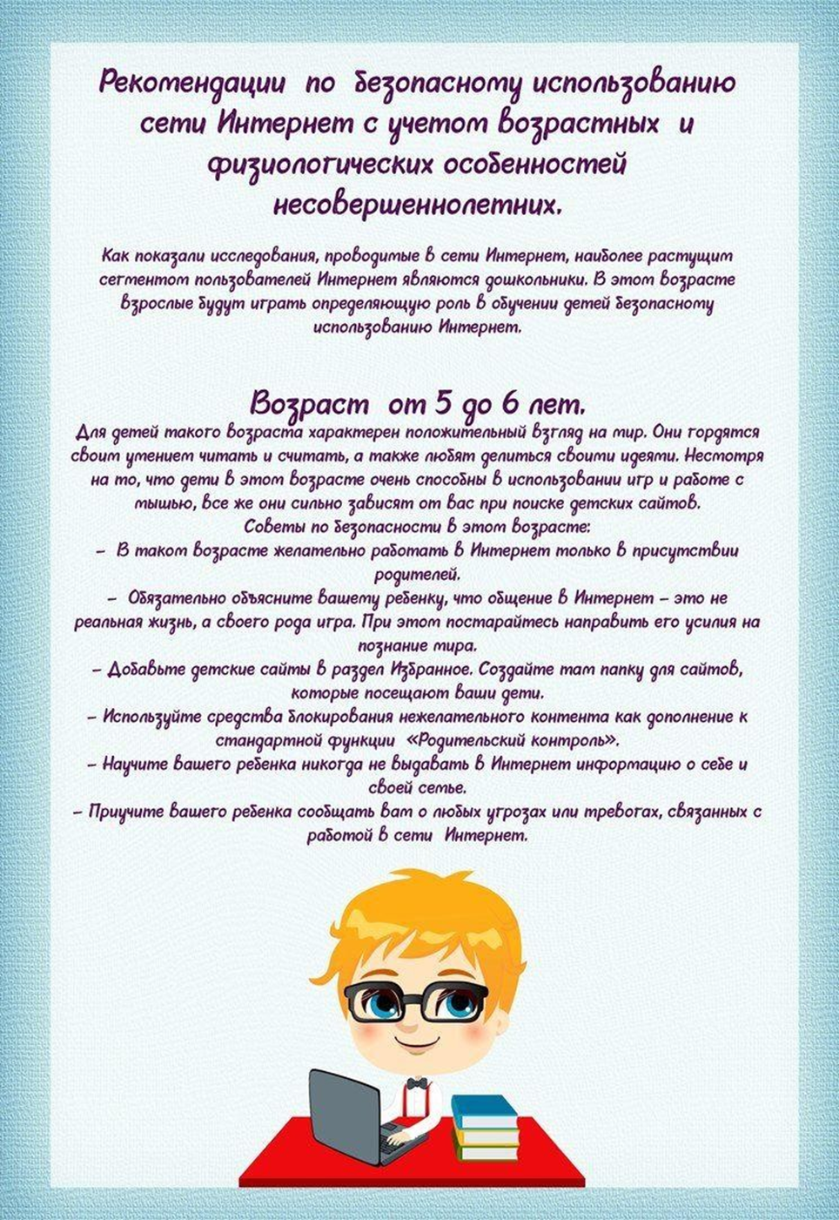

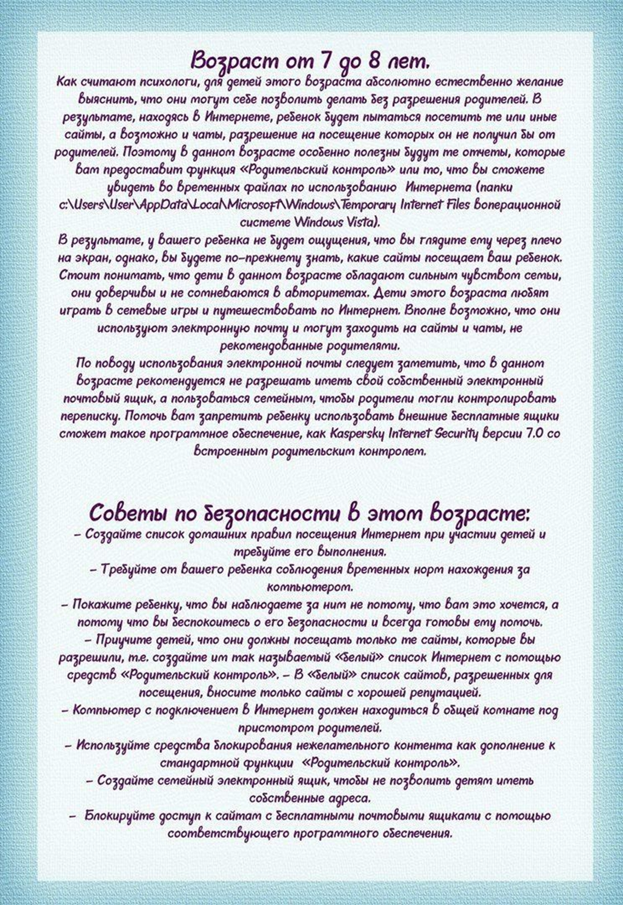

№3. Консультация для родителей Безопасное использование Интернета


  - Что следует делать, если ребенок увидел в Интернете неприятные или неуместные материалы?
- - Не реагируйте слишком остро: ребенок не должен чувствовать излишнего смущения, чтобы он мог свободно говорить о подобных случаях в будущем.
- - Акцентируйте внимание ребенка на том, что это не его вина.
- Удалите любые следы, оставшиеся от неуместного материала, включая ссылки из кэш-памяти обозревателя, файлы cookie и журнал просмотренных веб - страниц.
- Поговорите с ребенком о том, как избежать подобных ситуаций в будущем.

2.Неприкосновенность личной жизни — что следует и что не следует рассказывать о себе?
- В Интернет-чатах дети могут общаться с другими детьми и заводить новых друзей, что подразумевает обмен определенной личной информацией.
- Обсудите с детьми опасные последствия предоставления личной информации.
- Личную информацию рекомендуется скрывать во многих ситуациях.
- Никогда не следует сообщать пароли никому, даже давним друзьям. Пароль необходимо регулярно менять.
- Перед публикацией любой информации, своих или чужих фотографий следует помнить, что любой сможет получить доступ к этой информации. Чтобы выяснить, какая информация о вас доступна в Интернете, используйте поисковый модуль и в качестве поискового слова введите собственное имя.
- Детям должна быть предоставлена возможность поговорить с родителями об отрицательном опыте, полученном в Интернете.

3. Что следует делать, если ребенок получает злонамеренные сообщения по электронной почте или SMS?
- Скажите ребенку, что не следует открывать такие сообщения или сообщения от полностью незнакомых людей.
- Не следует отвечать на злонамеренные сообщения.
- Если выяснится, что отправитель учится в одной школе с ребенком, обратитесь в администрацию школы.
- Если оскорбления не прекращаются, можно изменить адрес электронной почты или номер телефона ребенка.
- Злонамеренные сообщения можно сохранять для последующих действий.
- Можно настроить параметры программы работы с электронной почтой так, чтобы сообщения от определенного отправителя поступали в отдельную папку. В этом случае ребенку не придется их читать.
- Если известен адрес электронной почты отправителя, можно отправить копию злонамеренного сообщения поставщику услуг Интернета и попросить его удалить этот адрес электронной почты.
- Если адрес электронной почты отправителя неизвестен, обратитесь за помощью к поставщику услуг Интернета.

4.Что делать при обнаружении опубликованных в Интернете оскорбительных текстов о ребенке или его фотографий?
- Сохраните все страницы, на которых был найден этот материал, для последующих действий.
- Если по сайту или его адресу можно определить поставщика услуг, необходимо связаться с ним. Поставщик услуг может удалить текст и, вероятно, раскрыть личность автора.
- Кроме того, можно попросить собственного оператора Интернета связаться с администратором данного сайта и запросить удаление материалов.
- Если оскорбление очень серьезное и является преступлением, обратитесь в полицию.

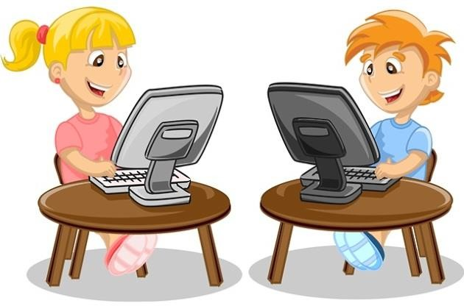

Приложение 2 «Для Вас воспитатели»

№1.Консультация на тему: «Роль интернета для воспитателей ДОУ».

Современное общество предъявляет новые требования к системе образования.
Одной из ее целей является формирование высокого уровня информационной культуры. Особая роль при этом отводится использованию Интернет-ресурсов в педагогической практике воспитателей. Сегодня уже не вызывает сомнения, что обучение и воспитание дошкольников становится эффективнее, если воспитатель владеет Интернет-технологиями и использует возможности Интернета в своей практике.
Массовое внедрение Интернета в образование наблюдается в России в последнее время. Интернет превращается в такой же привычный носитель информации, как пресса, радио и телевидение, его не считают чем-то экзотическим и недоступным для простого пользователя компьютером.
На современном этапе развития нашего образования ставится задача выхода на новый уровень использования возможностей интернета в целях развития образования, науки и культуры России.
Воспитатель может использовать информационные ресурсы Интернета по следующим позициям:
  - Самообразование, самостоятельное повышение своей квалификации на основе информации, содержащейся в сети интернет, изучение опыта работы российских и зарубежных коллег.
  - Получение нормативно-справочных документов с серверов министерств, областных, городских и районных отделов образования.
  - Свободный доступ ко многим российским и зарубежным периодическим изданиям: газетам, журналам, вестникам и т.п.
  - Получение информации о новейших педагогических технологиях и системах.
  - Разработка конспектов и дидактических материалов к занятиям для детей дошкольного возраста. Использование на занятиях методические и дидактические материалы, имеющие в сети.
  - Знакомство с новыми книгами, учебными пособиями, возможностью их приобретения в интернет-магазине и получение их по почте или в электронном виде по электронной почте.

  - Получение информации о конференциях, конкурсах, отправка заявок на участие в них. Участие в дистанционных конкурсах через интернет и получение электронных документов (дипломов, грамот, сертификатов).
  - Публикации своих методических и дидактических разработок, статей в сети интернет. Участие в семинарах, вебинарах, конференциях.
  - Поиск единомышленников и коллег в других регионах, переписка с коллегами и друзьями

№2.Перечень интернет ресурсов для педагога.

- Детский сад сайт и для воспитателей, и родителей. Имеются конспекты занятий, сценарии праздников, статьи для родителей, аудиозаписи, художественная литература. http://detsadmickeymouse.ru
- Воспитание детей дошкольного возраста в детском саду и в семье: http://www.doshvozrast.ru/ здесь и методическая работа, оздоровительная работа, игровая деятельность, работа с родителями, проведение праздников, конспекты занятий.
- Всё для детского сада detskiy-sad.com сайт для работников дошкольного образования методические разработки, консультации и для воспитателей, и для родителей, дидактические игры, основы безопасности и т. д.
- http://suhin.narod.ru/zag1.htm - Загадки и кроссворды для детей. Избранные загадки и занимательные задания из книги И. Г. Сухина "Новые 500 загадок - 70 кроссвордов". Разделы книги: загадки-шутки в кроссвордах, занимательные задания в кроссвордах, литературные кроссворды, загадки в кроссвордах, русские народные загадки в кроссвордах, ответы. Книга предназначена для детей 5-12 лет, воспитателей детского сада, учителей, вожатых, библиотекарей, родителей.
- Портал Солнышко – детский развлекательно- познавательный журнал, где имеются стихи, игры, поделки, загадки, т. е собрана вся дополнительная информация, которую можно использовать при подготовке мероприятий.
- Наука и образование – методические разработки, аудиозаписи, видеозаписи, консультации.
- Сайт Сеть творческих учителей - Сообщество творческих родителей, которые сами занимаются воспитанием и образованием своих детей, а также воспитателей детского сада, где создана копилка занятий по разным предметам.
- Сайт Конференция Материнство – виньетки, грамоты, готовые статьи, оформление всё для детского сада.
- Воспитатель. В помощь воспитателю детского сада. http://detsadd.narod.ru/ – материалы для занятий, презентации обучающие, загадки, документация в ДОУ.
- Фестиваль педагогический идей. http://festival.1september.ru – конспекты занятий, сценарии, статьи, различные приложения.
- Детский сад ру http://www.detskiysad.ru - статьи, конспекты, консультации и для воспитателей и для родителей, масса полезной информации для самообразования педагогов.
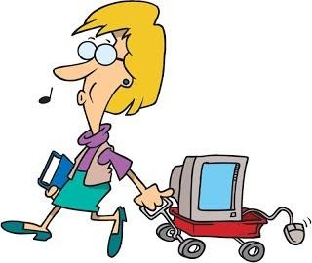
Это далеко не все сайты, которые можно использовать для получения информации, объять необъятное невозможно. На каждом сайте есть раздел «Полезные ссылки», которые Вам могут оказать помощь, там есть ссылки на другие образовательные порталы.

